இஸ்லாத்தில் போர் நெறிமுறைகள்-1
] தமிழ் – Tamil –[تاميلي

எம்.எஸ்.எம். இம்தியாஸ் யூசுப் ஸலபி

2014 - 1435


أخلاق الحرب في الإسلام
« باللغة التاميلية »

محمد إمتياز يوسف

2014 - 1435
“காபிர்களை கண்ட இடத்தில் கொல்லுங்கள”
குர்ஆன் சொல்லும் செய்தி என்ன?

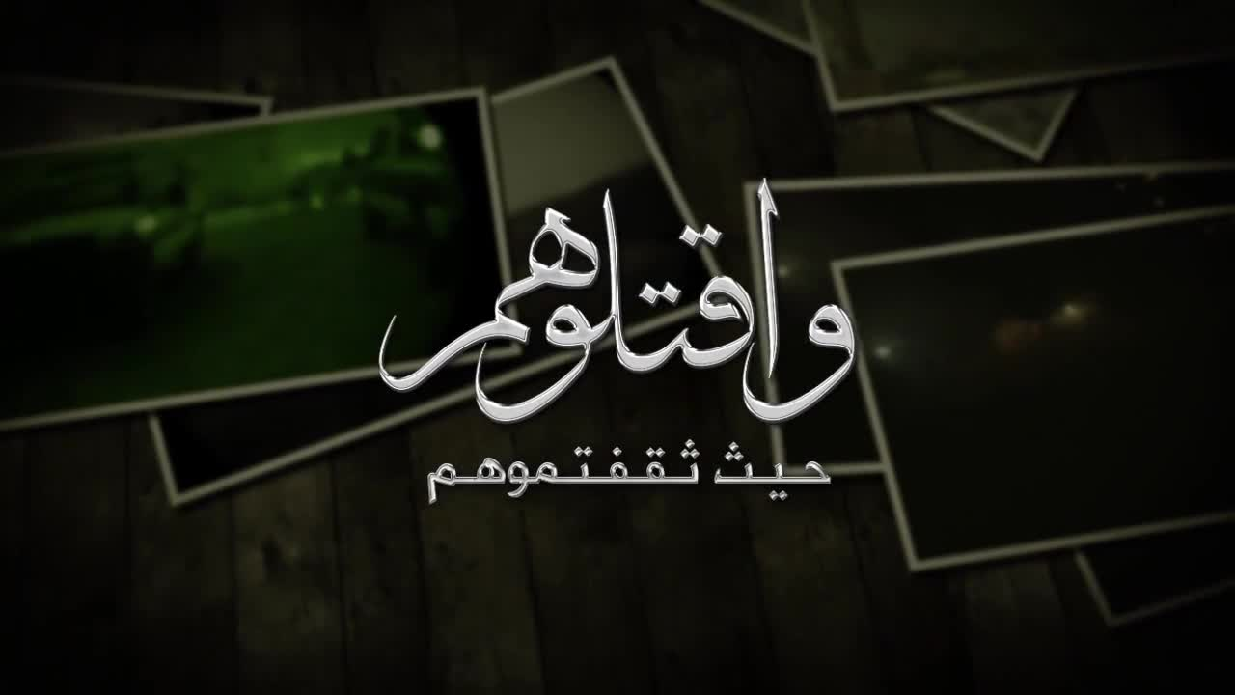
எம்.எஸ்.எம். இம்தியாஸ் யூசுப் ஸலபி
இஸ்லாம் மார்க்கம் குறித்து பலவகையான விமர்சனங்களும் தாக்குதல்களும் தற்போது அதிகரித்து வருகின்றன. அதில் ஒன்று தான் 'காபிர்களை கண்ட இடத்தில் கொல்லுமாறு' குர்ஆன் தூண்டுகிறது என்ற குற்றச்சாட்டாகும். இக்குற்றச் சாட்டின் மூலம் இஸ்லாத்தை பயங்கரவாத மார்க்கமாக, மிலேச்சத்தனமான மார்க்கமாக சித்தரிப்பதே இவர்களது நோக் கமாகும்.
ஐரோப்பாவில் இஸ்லாத்தின் வளர்ச்சியையும் எழுச்சியையும் கண்டு சகிக்காதவர்கள் இக்குற்றச்சாட்டை பலங்காலமாக கூறி வருகின்றனர். கடந்த வருடம் செப்டம்பர் மாதம் அமெரிக்காவின் மீது தொடுக்கப்பட்ட பயங்கரவாதச் செயலை நினைவூட்டல் நிகழ்வுக்கான ஏற்பாட்டின் போது ஒரு கிறிஸ்தவ போதகர் குர்ஆனை எரிக்க வேண்டும், இது பயங்கர வாதத்தை போதிக்கிறது என்று கூறினார். நெதர்லாந்து பாராளுமன்ற அமைச்சர் ஒருவரும் குர்ஆனைத் தடை செய்ய வேண்டும் என்று கூறினார். இப்படி பலரும் கூறியதுண்டு.
இவர்களது இவ்வாறான பிரச்சார நடவடிக்கைகள் கட்ட விழ்த்து விடப்பட்டிருந்த போதும் கூட ஐரோப்பாவில் நாளுக்கு நாள் இஸ்லாம் வளர்கிறது. அதே நேரம் முஸ்லிம்கள் எந்த காபிரையும் கொல்லவுமில்லை, பயமுறுத்தி இஸ்லாத்திற்கு எடுக்கவுமில்லை.
ஒன்றுக்கும் உதவாமல் போன பிரச்சாரத்தையே எமது நாட்டி லுள்ள ஒரு சிலர் பரப்பிவருகின்றனர். குர்ஆனைக் காட்டி பேசி வருகிறார்கள். ஆனால் இவர்கள் அனைவரும் ஒரு விடயத்தை கவனிக்க மறந்து விட்டார்கள்.
ஒரு நாளைக்கு ஐந்து நேரமும் கண்டிப்பாக தொழவேண்டும் என இஸ்லாம் கட்டளையிட்டதனால் தான் முஸ்லிம்கள் தொழுது வருகிறார்கள். காபிர்களை கொல்ல வேண்டும் என்ற உத்தரவு இருந்திருக்குமானால் அதனையும் முஸ்லிம்கள் தங்களது வணக்கங்களில் ஒன்றாக செய்திருப்பார்கள். குற்றம் சாட்டும் இந்த காபிர்களும் எஞ்சியிருக்க மாட்டார்கள்.
இஸ்லாம் பலாத்காரத்தை பிரயோகிக்கும் மார்க்கமல்ல என்ப தற்கு இந்த சாட்சி ஒன்றே போதுமானது. என்றாலும் இவர்கள் எடுத்துக்காட்டும் வசனத்தின் விளக்கம் என்ன என்பதை விளக்க வேண்டியுள்ளது.
இஸ்லாத்தை ஏற்காத காபிர்களை கண்ட இடத்தில் கொல்லுங்கள் என்று நேரடியாகவோ, மறைமுகமாகவோ கட்டளையிடும் எந்த ஒரு வசனமும் குர்ஆனில் ஒரு இடத்திலும் இல்லை. இவர்கள் தங்களது கூற்றை நிரூபிக்க குர்ஆனின் 2ம் அத்தியாயத்தின் 191ம் வசனத்தை தவறாக புரிந்து, தவறாக வியாக்கியானம் பண்ணுகிறார்கள்.
191ம் வசனத்தின் தொடர் 190ம் வசனத்திலிருந்து துவங்குகிறது. எனவே 190 மற்றும் 191 ம் வசனத்தை முதலில் முழுமையாக படிக்க வேண்டும்.
அல்குர்ஆன் இப்படி கூறுகிறது
وَقَاتِلُوا فِي سَبِيلِ اللَّهِ الَّذِينَ يُقَاتِلُونَكُمْ وَلَا تَعْتَدُوا إِنَّ اللَّهَ لَا يُحِبُّ الْمُعْتَدِينَ
وَاقْتُلُوهُمْ حَيْثُ ثَقِفْتُمُوهُمْ وَأَخْرِجُوهُمْ مِنْ حَيْثُ أَخْرَجُوكُمْ وَالْفِتْنَةُ أَشَدُّ مِنَ الْقَتْلِ وَلَا تُقَاتِلُوهُمْ عِنْدَ الْمَسْجِدِ الْحَرَامِ حَتَّى يُقَاتِلُوكُمْ فِيهِ فَإِنْ قَاتَلُوكُمْ فَاقْتُلُوهُمْ كَذَلِكَ جَزَاءُ الْكَافِرِينَ فَإِنِ انْتَهَوْا فَإِنَّ اللَّهَ غَفُورٌ رَحِيمٌ
'எவர்கள் உங்களுடன் போராடுகின்றார்களோ அவர்களுடன் நீங்களும் அல்லாஹ்வின் பாதையில் போரிடுங்கள். வரம்பு மீறா தீர்கள். நிச்சயமாக அல்லாஹ் வரம்பு மீறுபவர்களை நேசிக்க மாட்டான். (போரின் போது களத்தில்) அவர்களை நீங்கள் கண்ட இடத்தில் கொல்லுங்கள். இன்னும் உங்களை அவர்கள் வெளியேற்றியவாறு நீங்களும் அவர்களை வெளியேற்றுங்கள். குழப்பம் விளைவிப்பது கொலையை விடக் கொடியதாகும். மஸ்ஜித் அல் ஹராமில் உங்களுடன் அவர்கள் போராடும் வரை நீங்கள் அவர்களுடன் போரிட வேண்டாம். ஆனால் உங்களுடன் அவர்கள் போரிட்டால் அவர்களை நீங்கள் கொல்லுங்கள். இதுதான் நிராகரிப்பாளர்களுக்கான கூலியாகும். எனினும் அவர்கள் போரிடாது விலகிக் கொண்டால் நிச்சயமாக அல்லாஹ் மிக்க மன்னிப்பவன் நிகரற்ற அன்புடையவன். (2; 190, 191, 192)
இந்த வசனங்களை நிதானமாக படிப்பவர்கள் இதில் கூறப் பட்டுள்ள விடயங்கள் குறித்து நல்லதொரு முடிவுக்கு வருவார்கள்.
‘‘உங்களை எதிர்த்து உங்களுடன் போரிட வருகின்ற காபிர் களுடன் போரிடுமாறே’’ குர்ஆன் கூறுகிறது. யார் எதிர்த்து வருகிறார்களோ அவர்களை எதிர்த்து போரிடுமாறு கட்டளை யிடுகிறது. தவிர அப்பாவிகளான காபிர்களை (இஸ்லாத்தை ஏற்காதவர்களை) கொல்லுமாறு கட்டளையிடவில்லை.
எந்த ஒரு அரசாங்கமும் அல்லது சமூகமும் தனது இனத்தை\ குடிமக்களை எதிரிகளிடமிருந்து பாதுகாக்க இக்கட்டளையைத் தான் நடை முறைப்படுத்தும். தனது குடிமக்களை அழித்து நாட்டை ஆக்கிரமிக்க வருகின்றவர்களை எந்த அரசாங்கமும் கையைக் கட்டிக் கொண்டு பார்த்துக் கொண்டிருக்காது. போரை வலுக் கட்டாயமாக திணிக்கும் போது அதனை எதிர்த்து நிற்க வேண்டும் என்பது எல்லோரும் ஏற்றுக் கொள்ளும் நியதியாகும். இந்த நியதியைத்தான் குர்ஆனும் இங்கே நடை முறைப் படுத்துகிறது.
இஸ்லாத்தையும், முஸ்லிம்களையும் எதிர்த்து அவர்களை சொந்த மண்ணிலிருந்து வெளியேற்றி அவர்கள் அபயம் தேடிச் சென்ற பூமியையும் ஆக்கிரமிக்க வரும் எதிரிகளிடமிருந்து மண்ணை பாதுகாத்து அவர்களை வெளியேற்று விடும் படியும், களத்தில் எதிர்த்து நின்று போராடும் படியும் களத்தில் கண்ட இடத்தில் கொல்லும்படியும் அல்லாஹ் இவ்வசனத்தில் கட்டளையிடுகிறான்.
அதே நேரம் போரின் போது வரம்பு மீறக்கூடாது என்றும் வரம்பு மீறுவோரை அல்லாஹ் விரும்புவதில்லை என்றும் கண்டிப்பாக கட்டளையிடுகிறான். இது போர் தர்மத்தின் உன்னதக் கட்டத்தின் விதி யாகும். இஸ்லாத்தை தவிர எவரும் இந்த விதியை நடைமுறைப் படுத்த முடியாது.
யுத்த களத்தில் போராடும் போது வரம்பு மீறினால் அதனைப் பற்றி எந்தப் படையினரும் கவனத்தில் எடுப்பதில்லை. எதிரிகளின் சொத்துக்களை அழித்து சடலங்களை சல்லடை போடுவதையே விரும்புவர். அல்லாஹ்வின் நேசத்திற்காக வாழும் முஸ்லிம்களுக்கு இது தடுக்கப்பட்டுள்ளது.
யுத்தத்தில் சிறுவர், பெண்கள், முதியோர் கொல்லப்படக் கூடாது. சடலங்களை சிதைக்கக் கூடாது. விவசாய நிலங்களை, வணக்க ஸ்தலங்களை அழிக்கக்கூடாது. நிரபராதிகளை கொல்லக் கூடாது என்பன போன்ற விதிகள் இஸ்லாத்தில் கண்டிப்பாக்கப் பட்டுள்ளது. இந்த வரம்புக்குள் நின்றே போரிட இஸ்லாம் அனுமதிக்கிறது.
முஸ்லிம்களை சொந்த மண்ணிலிருந்து வெளியேற்றி அவர்களில் சிலரை சித்திரவதை செய்து, சிலரை கொன்று சொத்துக்களையும் சூரையாடி அராஜகம் புரிந்தார்கள் மக்கா காபிர்கள். அவர்களது கொடுமைகளிலிருந்து தப்பித்தோடி பக்கத்து ஊரான மதினாவில் தஞ்சம் புகுந்து யாருக்கும் எந்த தொல்லையும் இல்லாமல் அமைதியாக வாழ்ந்து வந்தார்கள் முஸ்லிம்கள்.
முஸ்லிம்களை விட்டு விடக் கூடாது கருவறுக்க வேண்டும் என்று மக்கா காபிர்கள் வரும் போது அவர்களை களத்தில் கண்ட இடத்தில் கொல்லுங்கள் என்று சொல்வதில் எத்தனை நியாயம் இருக்கிறது என்று அறிவு ஜீவிகள் சிந்திக்க வேண்டும்.
எந்த நியாயமுமில்லாமல் முஸ்லிம்களை அழிக்க வருகின்றவர் களை களத்தில் கண்ட இடத்தில் கொல்லுங்கள் என்று சொல்லா விட்டால் எதிரிகள் முஸ்லிம்களை முற்றிலும் அழித்து சொத்துக் களையும் சூரையாடி மண்ணையும் ஆக்கிரமித்துக் கொண்டிருப்பார்கள்.
ஒரு படைத் தளபதி தனது வீரர்களுக்கு என்ன கட்டளையை இடு வாரோ அதே கட்டளையைத்தான் இங்கே இந்த வசனத்தில் இஸ்லாம் பணித்துள்ளது. பயங்கரவாதிகளுக்கெதிராக போர் புரிபவர்களும் இதைத் தான் செய்கிறார்கள். இஸ்லாம் போரை விரும்பி பிரகடனப்படுத்த வில்லை வலியச் சென்று போர் புரியுமாறு ஏவவுமில்லை, சமாதானத்தை நிலைநாட்டவே விரும்புகிறது. அதனால் தான் ‘குழப்பம் விளைவிப்பது கொலையை விடக்கொடியது’ என்று பிரகடனப்படுத்துகிறது.
புனித ஆலயமான மஸ்ஜிதுல் ஹராமில் உங்களுடன் போரிடும் வரை நீங்கள் போரிடக் கூடாது என்று கூறி போரின் தீயை அணைக்கிறது அல்குர்ஆன். மேலும் அவர்கள் போருக்கு வராமல் விலகிக் கொண்டால் நீங்களும் விலகிக் கொள்ள வேண்டும் என்று முஸ்லிம்களுக்கு கட்டளையிடுகிறது. போரை தூண்டுகிற மார்க்கம் என்றால் இந்த அறிவுரைகளை குர்ஆன் முன் வைத்திருக்காது.
இஸ்லாத்தை ஏற்காமல் இருக்கும் காபிர்களை கண்ட இடத்தில் கொல்லுமாறு அல்குர்ஆன் இந்த வசனங்களில் கட்டளையிட வில்லை என்பது மிகத் தெளிவான விடயம். அப்படியிருந்தும் முன்பின் வசனங்களையும் அவை கட்டளையிட்ட சூழ்நிலை களையும் இணைத்து முழுமையாகப் படிக்காமல் ‘களத்தில் கண்ட இடத்தில் கொல்லுங்கள்’ என்று கூறும் வசனத்தை மட்டும் எடுத்துக் கொண்டு சொல்லப்பட்ட உண்மையை திரிவுபடுத்தி காபிர்களை கண்ட இடத்தில் கொல்லுமாறு கூறுவதாக கற்பனை செய்து கொள்வது மிகத் தவறாகும்.

